**Министерство науки и высшего образования РФ**

**Федеральное государственное бюджетное образовательное учреждение высшего образования**

**«Московский Авиационный Институт»**

**Национальный Исследовательский Университет**

**Институт** №8 «Информационные технологии и прикладная математика»

**Кафедра** 806 «Вычислительная математика и программирование»

**Лабораторная работа №1**

**по курсу «Компьютерная графика»**

|  |  |
| --- | --- |
| Студент: | Муртазин Р.Ю. |
| Группа: | М8О-309Б-20 |
| Преподаватель: | Филиппов Г. С. |
| Подпись: |  |
| Оценка: |  |
| Дата: |  |

Москва 2022

Лабораторная работа №2

**Задача:** написать и отладить программу, строящую изображение заданной замечательной кривой.

**Вариант кривой:** ρ = a * cos(3 * φ), где ρ и φ – полярные координаты, а – константа

**Описание:** программа написана на языке программирования Python с использованием библиотеки mathplotlib для отрисовки двумерного графика. Эта библиотека позволяет рисовать график сразу в полярных координатах, при задании для функции add_subplot параметра projection='polar'.

Для того, чтобы задать значение параметра a, используется специальный текстовое поле: TextBox из mathplotlib.widgets. При изменении пользователем параметра в этом поле, пересчитываются значения координат, по ним перестраивается график, таким образом происходит обновление изображения.

**Исходный код:**

import numpy as np  
import matplotlib.pyplot as plt  
from matplotlib.widgets import TextBox  
  
fig = plt.figure('Лабораторная работа №1 - Муртазин Р.Ю.', figsize=(8., 6.))  
ax = fig.add_subplot(111, projection='polar')  
plt.subplots_adjust(bottom=0.2)  
plt.title('ρ = a * cos(3 * phi)')  
  
phi = np.arange(0, 2 * np.pi, 0.0001)  
r = 5 * np.cos(3 * phi)  
initial_text = "5"  
l, = plt.plot(phi, r, lw=2)  
  
l.set_ydata(r)  
ax.set_ylim(np.min(r), np.max(r))  
plt.draw()  
  
  
def submit(text):  
 r_new = float(text) * np.cos(3 * phi)  
 l.set_ydata(r_new)  
 ax.set_ylim(np.min(r_new), np.max(r_new))  
 plt.draw()  
  
  
ax_box = plt.axes([0.4, 0.05, 0.5, 0.075])  
text_box = TextBox(ax_box, 'Введите значение параметра а:', initial=initial_text)  
text_box.on_submit(submit)  
  
plt.show()

**Работа программы:**

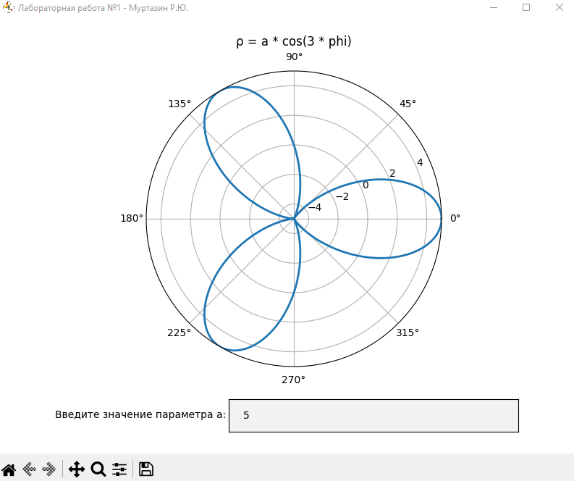

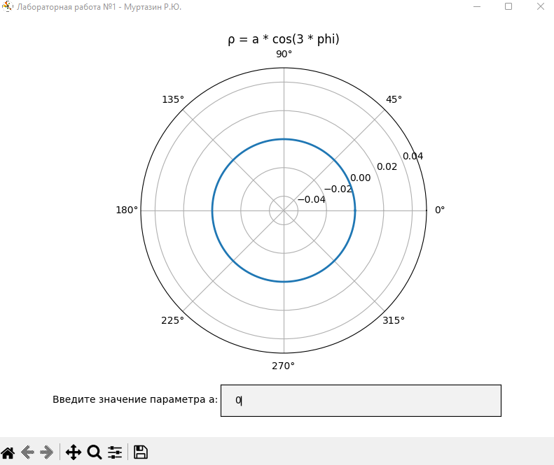

**Вывод:** в ходе выполнения данной лабораторной работы была написана программа на языке Python строящую изображение замечательной кривой

ρ = a * cos(3 * φ) в полярных координатах. Я приобрел знания по использованию библиотеки mathplotlib, познакомился с новым функционалом и возможностями библиотеки, а также научился разрабатывать десктопный интерфейс для удобства использования программ